Mersin İli (Kent Merkezi) Kıyısal Alanından Avlanan Has Kefal (Mugil cephalus L.)’ Balıklarında Myxobolus ichkeulensis Bahri and Marquez, 1996 Parazitinin Belirlenmesi

Cafer Erkin KOYUNCU

Serhat TAŞKIN

Özet
Bu çalışma kapsamında, Eylül 2012 ile Şubat 2013 tarihleri arasında, Mersin ili (Kent merkezi) kıyısal alanından avlanan toplam 210 adet Has kefal (Mugil cephalus L.) balığı ektoparaziter yönden incelenmiştir. Yapılan incelemeler sonucunda Has kefal (Mugil cephalus L.) balıklarında Myxobolus ichkeulensis Bahri and Marquez, 1996( Myxozoma) tür parazitin tespiti yapılmıştır. Ayrıca bu araştırma boyunca belirlenen.
Anahtar Kelimeler: Mersin ili, Has Kefal (Mugil cephalus L.), Myxobolus ichkeulensis, Myxozoma

Determination of Myxobolus Ichkeulensis Bahri and Marquez, 1996 on Flathead Grey Mullet (Mugil Cephalus L.) Fished in Coastal Area of Mersin City (City Center)

Abstract
In this study that have been carried out between September 2012 and January 2013, on total of 210 specimens Flathead grey mullet (Mugil cephalus L, 1758) which fished in Mersin city (city center) coastal area were examined for ectoparasites. At the end of examinations on Flathead grey mullet, one species of parasites were identified: Myxobolus ichkeulensis Bahri ve Marquez, 1996 (Myxozoa). Also during this study belong to determined species of parasite infestation rates, average density and mean abundance values.
Key Words: Mersin, Flathead Grey Mullet (Mugil Cephalus L.), Myxobolus ichkeulensis, Myxozoa

GİRİŞ
Mersin ili, uzun bir kıyı şeridine sahip olması ve ekonomik değeri yüksek balık türleri içermesi nedeniyle avlanma faaliyetlerinin yürütüldüğü önemli bir balıkçılık merkezidir[1], [2]. Mersin (Çamlıbel-Viranşehir) kıyı şeridi kefal türlerinin ve buna bağlı olarak kıyı balıkçılık faaliyetlerinin yoğun olarak yürütüldüğü bir alandır. Has kefal (Mugil cephalus) dünyanın çok farklı bölgelerinde oldukça değişik habitatlara uyum sağlamış ekonomik değeri olan bir türdür.
Dünya su ürünleri üretimi (su bitkileri hariç), 2011 yılında, 90,4 milyon ton avcılıkla, 63,6 milyon tonu ise yetiştiricilikle olmak üzere toplam 154 milyon tona ulaşmıştır. Avcılık ve yetiştiricilik yolları ile yapılan bu üretimin yıllık değeri 217,5 milyar dolardır. En büyük 10 üretici ülke, avcılık ve yetiştiricilik yolları ile toplam dünya üretiminin %87,6’sını gerçekleştirmektedir. Çin su ürünleri üretiminde dünyada lider konumdadır [3]..Üç tarafı denizlerle çevrili bir yarımada konumunda olan Türkiye’nin 8.333 km’lik kıyı şeridi ve 177.714 km uzunluğunda nehirleri bulunmaktadır. Ayrıca her geçen yıl artan 342.377 hektarlık baraj gölleri mevcuttur. Deniz ve iç su kaynaklarımızın toplam yüzey alanı 25 milyon hektardır; bu rakam Türkiye’deki toplam tarım alanlarına yakındır. Bu nedenle balıkçılık kaynaklarının etkin kullanımı büyük önem taşımaktadır [3].
Balıkçılık ve Su Ürünleri genel müdürlüğü’ nün Ağustos 2013 yılı verilerine göre; 2012 yılında Türkiye’nin toplam su ürünleri üretimi avcılık ile elde edilen 432.442 ton, yetiştiricilik çalışmalarında elde edilen ise 212.410 tondur [4].
Avcılıktan elde edilen Kefal miktarı son 10 yıl içerisinde 12.000 tondan 4.010 tona kadar düşmüştür [4]. Kefal popülasyonundaki bu dramatik düşüşün başlıca nedenlerinin aşırı avcılık, kirlilik, habitatların bozulması ve hastalık etmenlerinin olduğu düşünülmektedir. Son yıllarda ekonomik değeri yüksek olan bu balık türünün bazı ülkelerde (Cezayir, Mısır, vb.) yetiştiricilik çalışmalarına başlanmıştır. Bütün bu nedenlerden, doğal ve yetiştiricilik uygulamalarında karşılaşılacak hastalık problemlerinin çözüm yollarının aranması önem kazanmaktadır. Değişik coğrafik bölgelerde balıklarda rastlanılan parazitler üzerine yapılmış çalışmalar bulunmaktadır. Ancak, Türkiye’nin özellikle Mersin sahilinde yaşayan balıklardaki ektoparazitler üzerine yapılmış çalışmalar çok az sayıdadır.
Tüm bu nedenlerden dolayı bu türün hem doğal ortamda yaşayan bireylerinin sağlık problemlerinin hem de yetiştiricilik ortamında yaşayan bireylerinin hastalık etkenlerinin araştırılması ve izlenmesine ihtiyaç vardır. Bu çalışma ile Mersin ili (Kent merkezi) kıyısal alanından yapılan avcılıkla elde edilen Has kefal (Mugil cephalus)’ in parazit faunasının tespiti ve enfestasyon oranlarının belirlenmesi amaçlanmıştır.

1. MATERYAL VE YÖNTEM
Bu araştırma incelenen balıklar Eylül 2012 ile Şubat 2013 tarihleri arasında Mersin sahilinden (Çamlıbel- Viranşehir) temin edilmiştir. Çalışma sırasında ağırlıkları ortalama 235 ± 83 gr ve boyları ortalama 28,70 ±4,03 cm olan 210 adet Has kefal Ektoparazitolojik olarak incelenmiştir. İnceleme amacıyla yapılan örnekleme işlemi, Doğudan Batıya doğru Çamlıbel-Viranşehir sahilleri arasında yapılmıştır (Şekil 1).

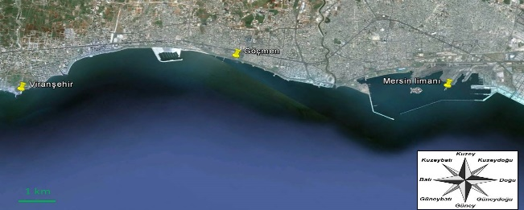
Şekil 1.Balık örneklemelerinin yapıldığı bölgenin haritası

Yakalanan balıklar soğuk zincir altına alınarak kısa sürede Mersin Üniversitesi Su Ürünleri Fakültesi Balık Hastalıkları Laboratuvarı’na getirilmiştir. [5],Disseksiyon işlemine geçilmeden önce balıklar soğuk taşıma kapların’ dan çıkarılmış total boy (cm) ve ağırlıkları (gr) ölçülüp kaydedilmiştir. Makroskobik inceleme sonucu enfeste olan balılar belirlenmiştir. Enfeste olduğu tespit edilen balıkların solungaç kemerinde bulunan kistlerin (solungaç kemerleri dıştan içeri doğru numaralandırılarak) hangi solungaç kemerinde kaç adet bulunduğu kayıt altına alınmıştır. Balıklardan elde edilen Myxobolus kistleri bistüri yardımıyla solungaç dokudan ayrılarak lam üzerine alınmıştır. Daha sonra alınan kistler üzerine steri tuzlu su damlatılmıştır. Tuzlu su içerisinde bistrü yardımıyla kistler parçalanarak sporların serbest kalması sağlanmıştır. Daha sonra lamel ile kapatılarak hazırlanan preparat Faz kontrast (Nikon Eclipse 80i) mikroskobunda 100’lük büyütmede incelenmiştir. Sporların ölçümü için teşhis anahtarlarından yararlanılmış ve ölçüm değerleri mikrometre (µm) olarak ifade edilmiştir. [6], [7]. [8]. [9] [10].

2. BULGULAR
Bu araştırma süresince, Mersin ili (Kent merkezi) kıyısal alanından yakalanan 210 adet Has kefal (Mugil cephalus L.) balığı üzerinde ektoparazit taraması yapılmıştır. Araştırma sonucunda balıkların solungaçlarında Myxobolus ichkeulensis (Bahri ve Marquez, 1996) bulunmuşturİncelenen balık ve Myxobolus ichkeulensis parazitinin sayısı ile ilgili veriler ise Çizelge 1’de sunulmuştur.

Çizelge 1. Myxobolus ichkeulensis ’in çalışma verileri
İncelenen Balık sayısı (adet) | 210
Parazitli balık sayısı (adet) | 2
Kist sayısı (adet) | 6
Yerleşim Yeri | Solungaç
Enfestasyon oranı (%) | 1

Myxobolus ichkeulensis türüne ise Ocak ayında 2 adet balıkta rastlanmış ve 6 adet parazit kisti tespit edilmiştir. M. ichkeulensis enfestasyon oranı ise % 5 olarak belirlenmiştir.
M. ichkeulensis’ in, Has kefallerin solungaç kemerlerinde beyaz-gri renkte kistler oluşturduğu gözlenmiştir. Örneklemeler esnasında elde edilen kistlerin uzunluk ve genişlikleri ile bu kistlerden elde edilen sporların morfometrik ölçümleri daha önce materyal ve yöntem bölümünde belirtilen teknikler kullanılarak yapılmıştır. Solungaç kemeri üzerine yerleşen kistlerin uzunluklarının 2,32 ±1,23mm genişliklerinin ise 1,63 ± 0,61mm arasında değişen çaplarda dairesel veya elipsoit yapıda olduğu gözlemlenmiştir.
İncelemeler esnasında elde edilen farklı kistlerden taze preparatlar hazırlanarak spor yapılarının fotoğrafları çekilmiştir. Hazırlanan preparatlardan toplamda 30 adet sporun morfometrik ölçümleri alınmıştır. Bu ölçümler neticesinde M. ichkeulensis’in sporlarının boyutlarının yaklaşık olarak; spor uzunluğu 13,14 ± 0,54µm, spor genişliği 12,23 ± 0,39µm, olarak ölçülmüştür. Polar kapsül sayısının 2 adet olduğu belirlenmiştir. Polar kapsül uzunluğu ortalama 6,25± 0,25 µm ve polar kapsül genişliği ise 4,12± 0,22 µm olarak ölçülmüştür. Polar filament dönüş sayısı 7-8 adet, girinti sayısı ise 8-11 adet olarak belirlenmiştir. Ayrıca parazitin sporoplazmasında iodofilik vakoulun bulunmadığı belirlenmiştir. (Şekil 2).

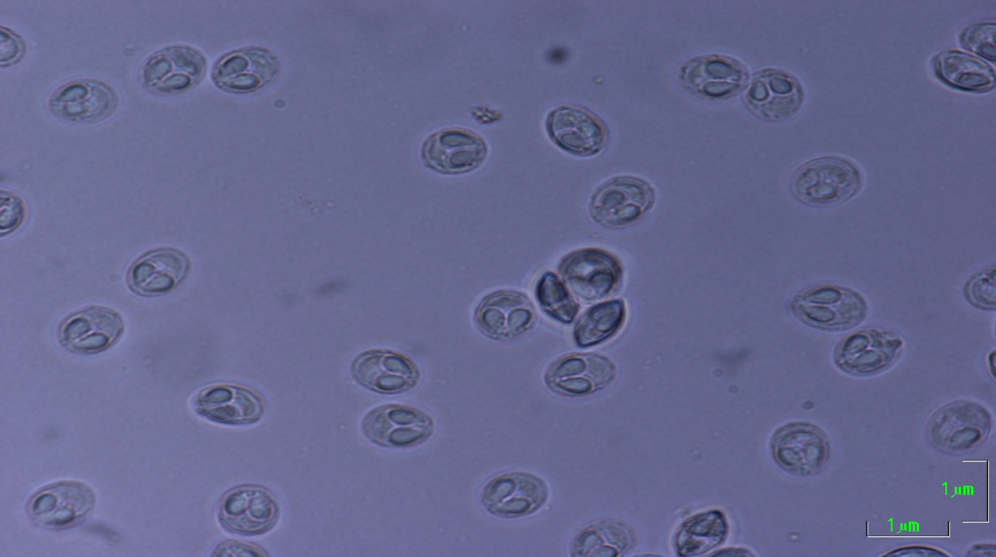
Şekil 2. Taze Hazırlanmış Preparatlardaki M. ichkeulensis’in Görünümü(x100) (Orijinal)

3. SONUÇLAR
Bu çalışma, Mersin ili (Kent merkezi) kıyısal alanından avlanan Has kefal (Mugil cephalus, L.)’ in ektoparazit faunasının belirlenmesi üzerine gerçekleştirilen ilk çalışmadır. Daha önce yurtdışında ve Türkiye’ de bu konuda çalışmalar yürütülmüş olup, doğal ve yetiştiriciliği yapılan kefal balıklarında birçok protozoa ve metazoa parazitler bulunmuştur [11], [12], [13].
Yapılan bu çalışmada ise Mersin ili (Kent merkezi) kıyısal alanından avlanan 210 adet Has kefal balığının incelemesi yapılarak Ocak ayı içerisinde 2 adet balıkta 6 adet Myxobolus ichkeulensis kisti tespit edilmiştir ve enfestasyon yüzdesi % 1 olarak belirlenmiştir.
Eylül 2012 ile Şubat 2013 tarihleri arasında Mersin ili (Kent merkezi) kıyısal alnından avlanan Has kefal (Mugil cephalus L.)’in ektoparazitlerinin belirlenmesiyle ilgili yapılan bu araştırma sonucunda Myxozoa phylumuna ait Myxobolus genusundan Myxobolus ichkeulensis (Bahri ve Marquez, 1996), tespit edilmiştir.
Sonuç olarak bu çalışma; ticari değeri olan balıklardaki ektoparazitlerin varlığının bilinmesi, balıkçılık faaliyetleri, dolayısıyla balık popülasyonlarının sağlığı ve sürdürebilirliği yönünden önemli olduğu kadar, yetiştiricilik çalışmaları gibi konulara ışık tutması açısından önem taşımaktadır.

KAYNAKLAR
- Doğan, K,. (a). Ülkemizin akuakültür potansiyeli ve pazar durumu. Deniz ve Balıkçılık, (2), 1,(2003.
- Doğan, K., (b). Ülkemizin akuakültür potansiyeli ve pazar durumu. Deniz ve Balıkçılık, (3), 2, 2003.
- Baka. Su ürünleri sektör raporu, Batı Akdeniz Kalkınma Ajansı, Isparta, 5-9,2012.
- T.C. Gıda Tarım ve Hayvancılık Bakanlığı Balıkçılık ve Su Ürünleri Genel Müdürlüğü (Bgsm) “Su Ürünleri İstatistikleri Ağustos 2013”http://www.tarim.gov.tr/BSGM/Sayfalar/AnasayfaDetay.aspx?rid=16 (02.12.2013).
- Andrews, C. Fish Diseases, Yorksire Water Authority,Skeldergate,York, 1984.
- Maillo-Bellon, P.A., Marques, A., & Gracia-Royo, M.P., Myxosporean Infection of Grey Mullet in the Ebro Delta: Identification and Ultrastructure of Myxobolus ichkeulensis Bahri and Marques, 1996 Infecting the Gills of Mugil cephalus L., Acta Protozoologica, (2011),.50:p.65-69.
- Lom, J., Dykova, I., Myxozoa Genera: Definition and Notes on Taxonomy, Life-Cycle Terminology and Pathogenic Species, Flia Parasitol, , (2006),.53: p.1-36
- Bahri, S., Marques, A,. Myxosporean Parasites of the Genus Myxobolus from Mugil cephalus in Ichkeul Lagoon, Tunisia: Description of Two New Species, Dis. Aquat. Org. (1996), 27:p. 115-122,
- Lom, J., Arthur, R., A Guideline for Preparation of Species Descriptions in Myxosporea J. Fish Dis. (1989), 12:p.151-156,
- Demirkale, İ., Doğu Akdeniz (Türkiye) Sahillerinden Yakalanan Has Kefal(Mugil cephalus linnaeus, 1758)’lerde Karşılaşılan Myxobolus ichkeulensis, Bahri ve Marquez, 1996 (Myxosporea)’in Biyolojisi Üzerine Çalişmalar, Çukurova Üniversitesi Fen Bilimleri Enstitüsü, Doktora Tezi, (2013). p.36-37,
- Özak, A.A., Demirkale, İ., Cengizler, İ., T wo New Records of Myxobolus Bütschli, 1882 ( Myxozoa, Myxosporea, Myxobolidae) S pecies from Turkey, Turk J Zool. (2012). 3 6(2) :p.1 91-199.
- Lom, J., Dykova, I.A., Myxosporidia (Phylum Myxozoa). In Protozoan Parasites of Fishes, Developments in Aquacultere and Fisheries Science, Elsevier Science Publishers, Amsterdam, (1992), 26,p. 159-235.
- Altunel F.N., Kefal Balıklarında Parazitizm. I. Ulusal Deniz ve Tatlı su Araştırmaları Kongresi, Urla. Ege Ünv. Fen Fak. Dergisi, Seri B, , (1983), (1),p.364-378.

Mersin University, Department of Aquaculture (Programme of Fish Disease), Faculty of Fisheries, E-posta: ekoyuncu@mersin.edu.tr
Mersin University, E-posta: ekoyuncu@mersin.edu.tr

